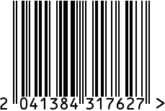

**Подсвечник декоративный**

**интерьерный для свечи**

Артикул: X111376-1

Вес (г): 2000

Габариты (ВхШхГ, см): 21,2х9х9

Состав: хрусталь

Цвет: черный

Страна: Китай

Продавец: **ООО «РУЗОНС»**

Адрес: г.Москва, ВН.ТЕР.Г.,

Муниципальный

округ Обручевский,

пр-кт Ленинский, д.111, к.1





**Подсвечник декоративный**

**интерьерный для свечи**

Артикул: X111376-1

Вес (г): 2000

Габариты (ВхШхГ, см): 21,2х9х9

Состав: хрусталь

Цвет: черный

Страна: Китай

Продавец: **ООО «РУЗОНС»**

Адрес: г.Москва, ВН.ТЕР.Г.,

Муниципальный

округ Обручевский,

пр-кт Ленинский, д.111, к.1

